正转、反转、点动频率、外加电位器
一、电位器接线，端子接线：
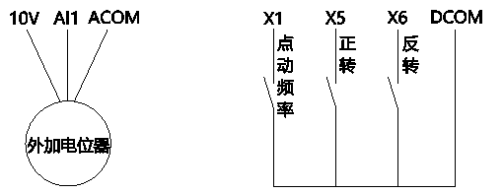
二、参数设定：
P0-02=1 ，端子控制
P0-03=2 ，主频率源由X选择AI1（外加电位器）
P4-00=4 ，X1端子功能选择正转点动
P4-04=1 ，X5端子功能选择正转运行
P4-05=2 ，X6端子功能选择反转运行
P8-00=30 ，点动运行频率30HZ（要多少可以设多少）
P8-01=10 ，点动加速时间（用户可根据P0-17设定）
P8-02=10 ，点动减速时间（用户可根据P0-18设定）

